ESF – Vzdělávací příležitost
Inovace ve vzdělávání - kód: 01.16.
- označení: OI 11/4
Vyučovaný předmět: Informatika | Třída: 5.C
Téma hodiny: Software PC

Cíl hodiny (aktivity):
žák vyjmenuje několik PC programů, dokáže spustit, zavřít libovolný program nainstalovaný na PC

Průběh hodiny:
- Výuková prezentace
- Samostatná práce
Pomůcky:
PC, programové vybavení PC
Zdroje: PrtScn, kliparty MS Office 2007
Pracovní list vypracoval: Vítězslav Šos
Pracovní list ověřil: Vítězslav Šos Datum ověření: 4.11.2010

Software PC

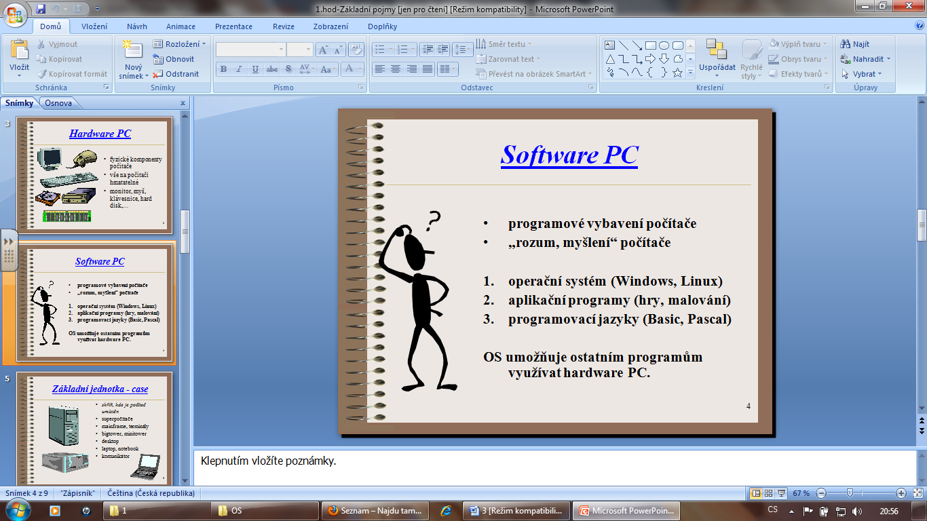

- Spusť PC a zjisti jaký operační systém je v tvém PC a v jaké verzi.
- Otevři WordPad:
  - Zapiš, co znamená pojem software PC.
  - Zapiš, jaká verze OS je v PC.
  - Zapiš názvy aspoň 10 aplikačních programů nainstalovaných v PC.
  - Tyto programy spusť, odhadni, k čemu se požívají a poté je ukonči.
  - Zapiš názvy aspoň 5 PC her.
- Ulož svoji práci pod názvem Software PC do Dokumenty\ tvoje složka.

